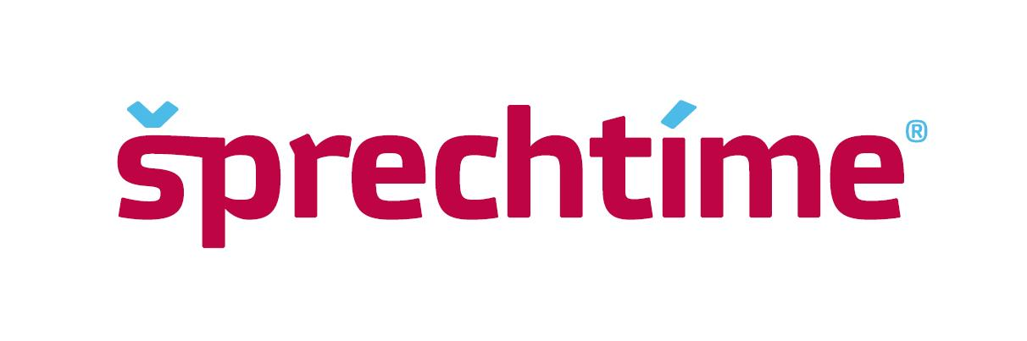

Deutschlehrerpreis 2012/13

Bitte bis zum 03.05.2013 zurücksenden an:
Deutsche Botschaft Prag
Kulturabteilung
P.O. Box 88
118 00 Praha 1

Bewerbung eingereicht durch:

Name:_________________________________________________________________________________
Geburtsdatum:___________________________________________________________________________
Funktion/Titel:___________________________________________________________________________
Schule:________________________________________________________________________________
Klassenstufe(n), in denen Deutsch unterrichtet wird:________________________________________________
Zahl der Schüler/-innen, die im Fach Deutsch im Schuljahr 2012/13 unterrichtet werden: ____________________
Schuladresse:___________________________________________________________________________
______________________________________________________________________________________
______________________________________________________________________________________
Private Adresse:__________________________________________________________________________
______________________________________________________________________________________
Telefon:________________________________________________________________________________
______________________________________________________________________________________
E-Mail:_________________________________________________________________________________
_____________________________________________________________________________________
Ort/Datum/Unterschrift der Bewerber/des Bewerbers
Der Rechtsweg ist ausgeschlossen.

Deutschlehrerpreis 2012/13

Bitte lassen Sie diesen Abschnitt von Ihrer Schulleitung ausfüllen:

Tímto beru na vědomí, že se níže uvedená/ý kolegyně/kolega zúčastní soutěže Deutschlererpreis 2012/13.

Jméno: _______________________________________________________________________________
Datum narození:__________________________________________________________________________
Funkce/titul:____________________________________________________________________________
projekt (název):___________________________________________________________________________
______________________________________________________________________________________

Projekt proběhl na naší škole v období od (datum) ____________________ do (datum) ___________________
Účast v soutěži Deutschlehrerpreis 2012/13 podporujeme.

_____________________________________________
Místo/datum/podpis razítko školy

